Кабанов Владимир Артемович

*. .1908 ‒ 04.08.1943*

Был рожден в селе Городки Троицкого района Чкаловской области. Владимир был мастером кузнечного дела, умел чинить предметы любой сложности, от сельскохозяйственных инструментов до часов. Женился на Голощековой Анне Алексеевне, в семье Кабановых родилось четверо детей.

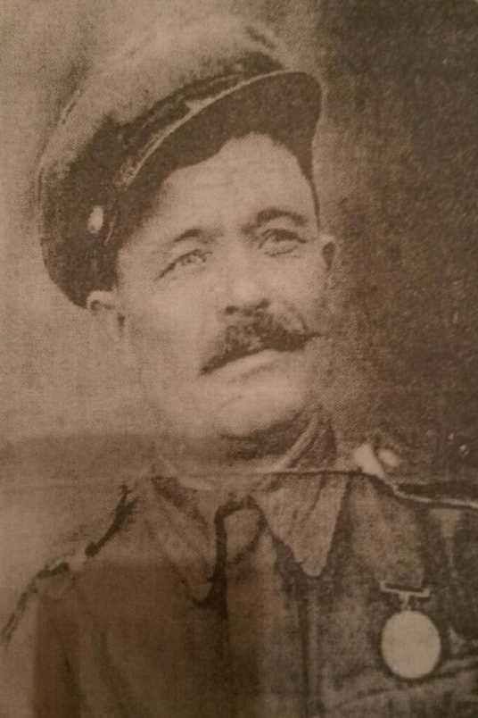

Будучи кузнецом, Владимир был

«забронирован» ‒ освобожден от военной обязанности ‒ но принял решение отправиться на фронт.

Владимир поступил на службу 07.07.1941. Анна Алексеевна работала в колхозе за трудодни, детей растили бабушки. Дважды за войну Владимир получал возможность посетить свою семью, отпуск ему предоставлялся за взятие в плен немецкого офицера, был награжден медалью «За отвагу». Борис Владимирович

вспоминает, как его в раннем детстве брал на руки мужчина и щекотал усами, он хранит это воспоминание об отце и рассказывает о нем с гордостью. Будучи командиром отделения пешей разведки 1152 стрелкового полка, Владимир был убит под Смоленском и там же похоронен под залпы оружейного салюта.

Владимир повторил судьбу своего отца, Артема, который погиб на Первой мировой войне.

Истории наших сильных и самоотверженных предков навсегда останутся в нашей памяти.

Историю Владимира Артемовича мы узнали из рассказов Кабанова Бориса Владимировича 1940 года рождения, а также из прочих источников:

* Донесение о безвозвратных потерях 344 стрелковой дивизии от 10.08.1943, архив ЦАМО
* Наградной документ о присвоении награды: медаль «За отвагу», издан согласно приказу

№: 362 от: 24.09.1942 ВС 50 А Западного фронта, картотека награждений архива ЦАМО Очерк подготовлен учеником 4 класса Кабановым Т. Д.

2025 г